Комитет по энергетике Государственной Думы РФ поддержал законодательные инициативы «Россетей» и концепцию цифровой трансформации

Пресс-релиз
08.11.2019

Глава группы компаний «Россети» Павел Ливинский на выездном заседании Комитета по энергетике Государственной Думы Российской Федерации в Ижевске представил преимущества, которые получат промышленные и бытовые потребители в результате реализации в электросетевом комплексе страны концепции «Цифровая трансформация 2030».
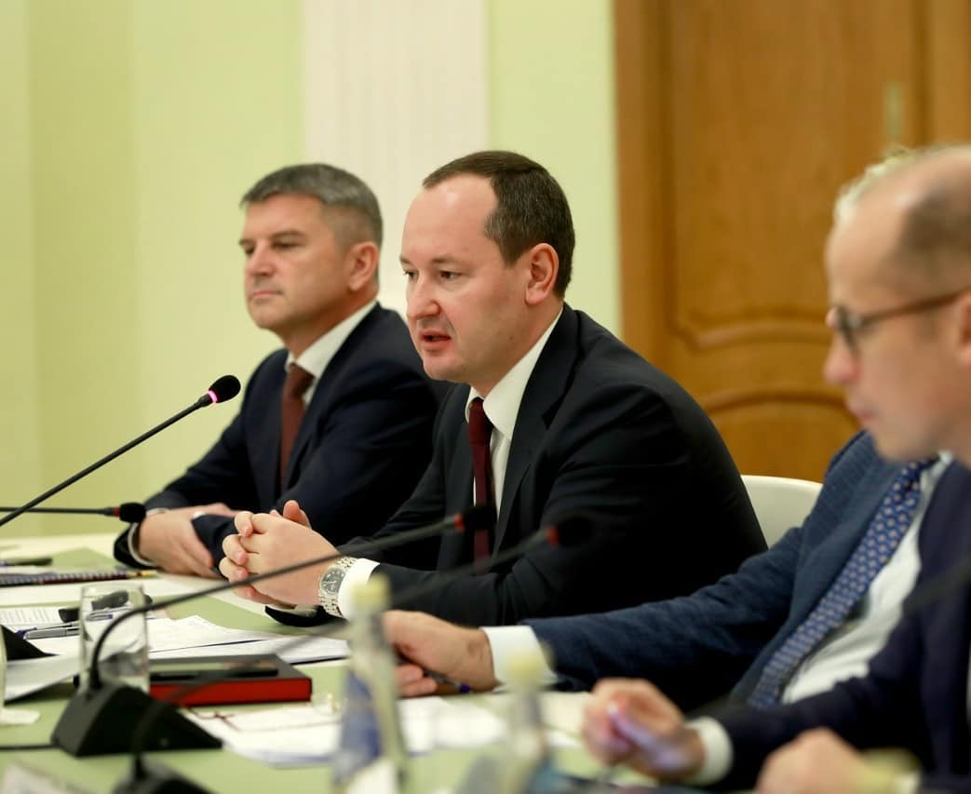

Глава энергохолдинга подчеркнул, что реализованная в Удмуртии целевая модель развития электросетевого комплекса была презентована Президенту РФ Владимиру Путину и поддержана им: «Мы видим, что благодаря реализуемым мерам, включая консолидацию, цифровую трансформацию и развитие дополнительных сервисов, производительность труда растет на 40%, операционные расходы сокращаются на 30%, капитальные (при сохранении тех же физических объемов) – на 15%, а показатели надежности (П_{saidi} и П_{saifi}) улучшаются в 2 раза».

Павел Ливинский также подробно остановился на законодательных инициативах холдинга, позволяющих обеспечить в долгосрочной перспективе стабильное финансово-экономическое положение электросетей, остановить критическое старение оборудования и предложить клиентам не просто услуги по надежному и качественному электроснабжению, но и целый ряд востребованных дополнительных сервисов.

«Необходимо принятие регуляторных мер для решения вопросов в части перекрестного субсидирования, оплаты резерва мощности и совершенствования системы взимания платы за льготное технологическое присоединение к электрическим сетям. Важно обеспечить финансирование проектов по консолидации электросетевых активов за счет тарифных источников и внедрение новых принципов долгосрочного регулирования на основе регуляторных соглашений, отличных от существующих методов доходности инвестированного капитала и долгосрочной индексации необходимой валовой выручки», - заявил в ходе своего выступления Павел Ливинский.

В своем вступительном слове Председатель Комитета по энергетике Государственной Думы Федерального Собрания Российской Федерации Павел Завальный подчеркнул, что цифровая трансформация электросетевого комплекса – это правильный тренд, но нужно добиться не простой автоматизации процессов, а решения проблем в энергетике, в том числе за счет построения принципиально новых, более эффективных моделей управления всем сетевым комплексом.

«А для этого необходимо реализовать предложенные «Россетями» меры в части регулирования отрасли. При этом, как показывает практика, к примеру, в Удмуртии, консолидация электросетей на базе системообразующей сетевой организации позволяет снижать операционные и капитальные затраты и, как следствие, устанавливать прозрачные доступные тарифы для потребителей. При этом обязательно реализовывать планы на основе российского оборудования и программного обеспечения, т.к. вопросы информационной и кибербезопасности - критичны», - отметил Павел Завальный.

Глава Удмуртии Александр Бречалов рассказал об успешном опыте сотрудничества региона и энергетиков, напомнив про консолидацию на базе «Россетей» 80% сетевых активов Республики. Проект позволил властям направить полученные средства на социальные проекты, а «Россетям» - создать первый в России цифровой Городской диспетчерский пункт, с которого управляются все сетевые энергообъекты Ижевска, обеспечивая комфорт граждан и стабильное электроснабжение промышленных предприятий. Ранее сегодня он был представлен участникам заседания.
​
«Все, что мы делаем, направлено на потребителя, уже чувствующего положительные результаты нашего взаимодействия, и он превращается в надежного партнера, с которым мы сможем построить не только самый современный электросетевой комплекс, но и внесем существенный вклад в социально-экономическое развитие всей Республики. И первый шаг в данном направлении – подписание долгосрочного тарифного соглашения с энергетиками – будет сделан уже сегодня», подчеркнул Глава Удмуртии.

По итогам заседания были подготовлены рекомендации Правительству РФ, Минэнерго РФ и субъектам электроэнергетики. Основные задачи: создать необходимые условия для стабильного развития электросетевого комплекса и его полной цифровой трансформации, обеспечить значительный рост производительности труда, а, главное, обеспечение надежного и доступного по стоимости и возможности подключения электроснабжения потребителей.

Компания «Россети» (ПАО «Российские сети») является оператором одного из крупнейших электросетевых комплексов в мире. Управляет 2,35 млн км линий электропередачи, 507 тыс. подстанций трансформаторной мощностью более 792 ГВА. В 2018 году полезный отпуск электроэнергии потребителям составил 761,5 млрд кВт·ч. Численность персонала группы компаний «Россети» - 220 тыс. человек. Имущественный комплекс ПАО «Россети» включает 35 дочерних и зависимых обществ, в том числе 15 межрегиональных, и магистральную сетевую компанию. Контролирующим акционером является государство в лице Федерального агентства по управлению государственным имуществом РФ, владеющее 88,04 % долей в уставном капитале.

Контакты:
Департамент по связям с общественностью и СМИ компании «Россети»
Директор департамента Дмитрий Бобков
Моб. +7 903 728-63-79; E-mail: Bobkov-DA@rosseti.ru

